“Enseñar, Educar, Evangelizar”

Miss o Profesor: Evelyn Silva- Romina Gajardo
Curso: 1°A Y B

EVALUACIÓN DE DIAGNÓSTICO CIENCIAS

Nombre:

Curso: 1º__ | Fecha: ….../…...../….... | Puntaje total: 19 pts. | Puntaje obtenido: | Nota:
1. Enumera los dibujos del 1 al 4 según el desarrollo de una planta. (4ptos)
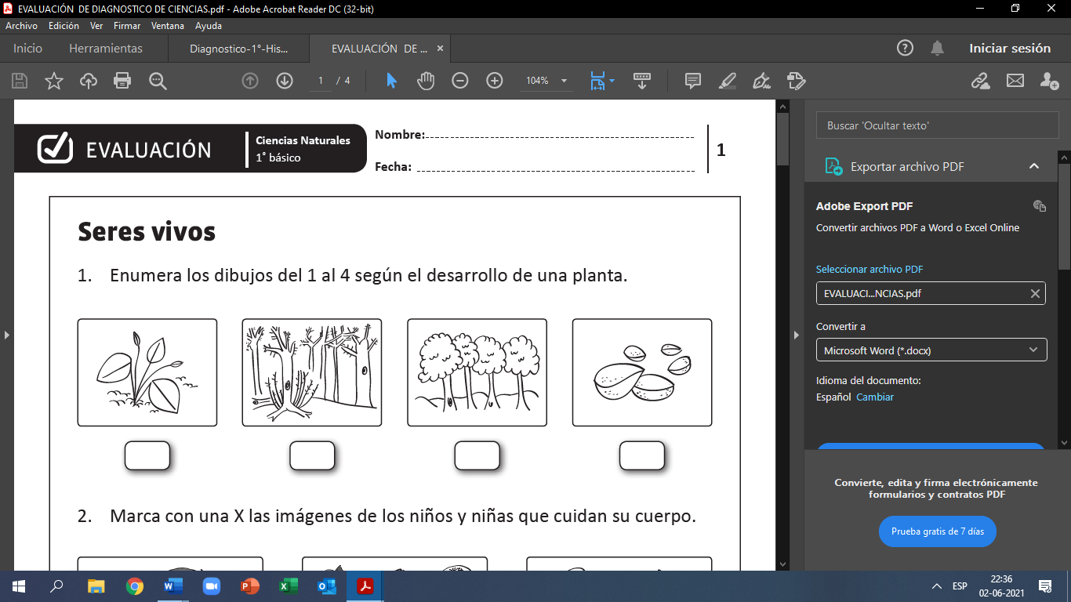
2-Marca con una X las imágenes de los niños que cuidan su cuerpo. (2 ptos)
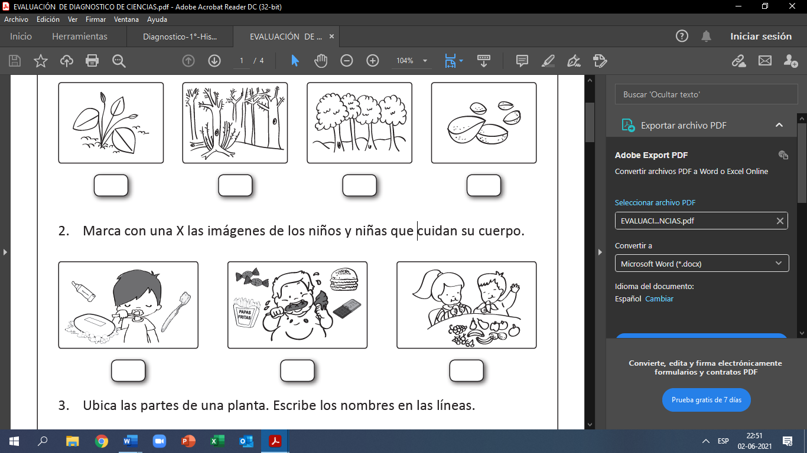
3. Ubica las partes de una planta, píntala y pega sus partes dónde corresponde (4Ptos)

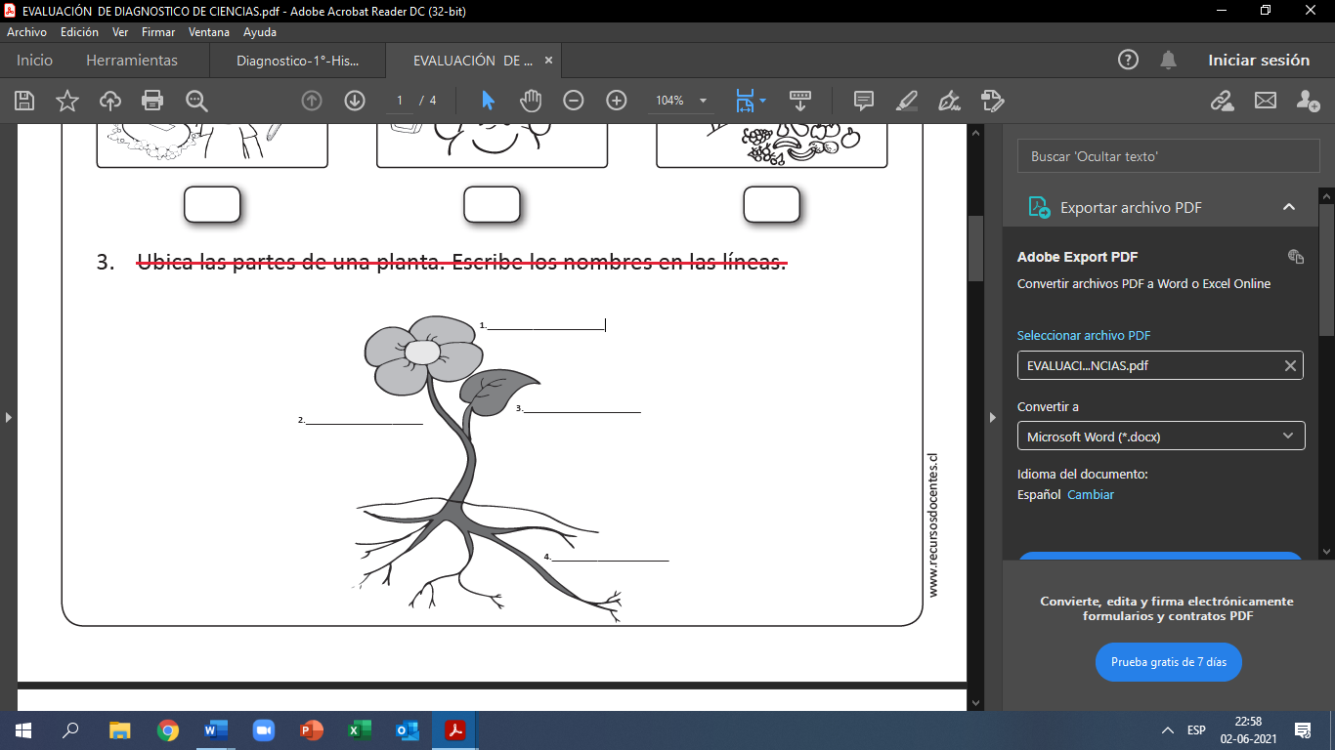
Pétalo | Tallo | Hoja | Raíz

4. Une con una línea el alimento que le corresponde a cada ser vivo. (4 ptos)

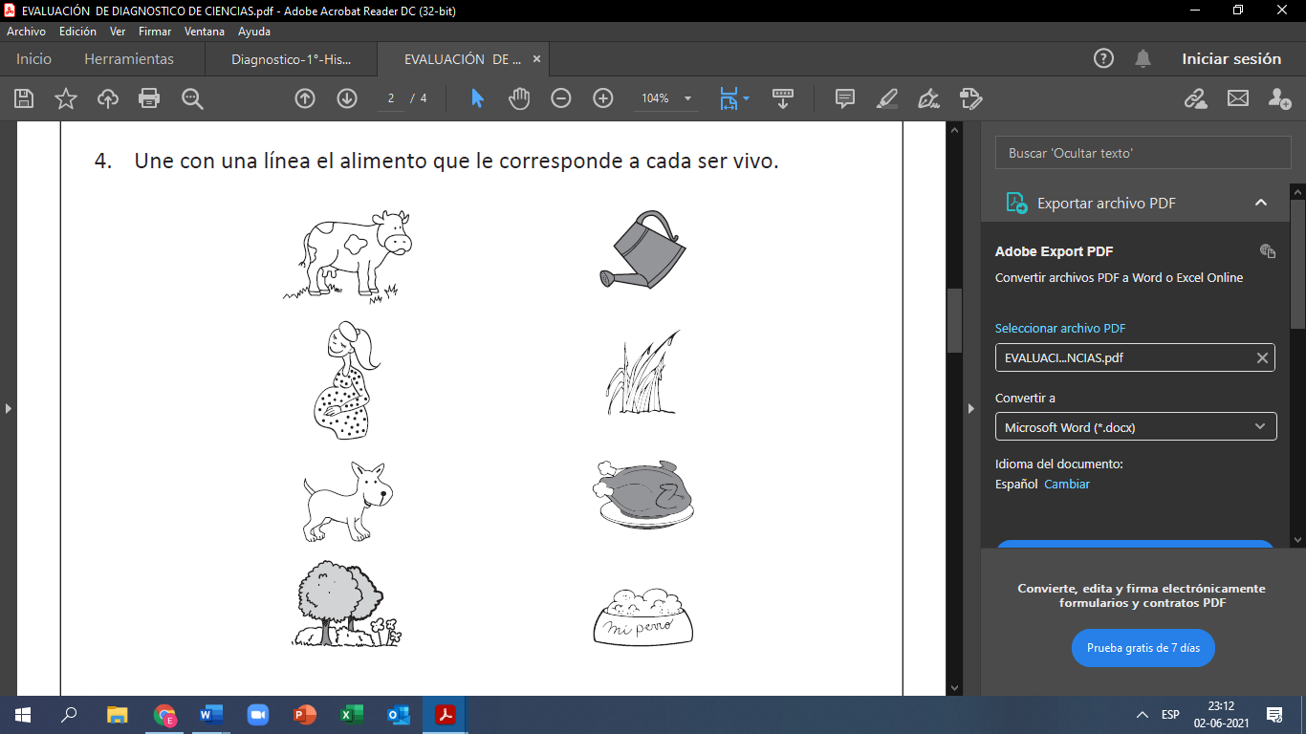

5. Observa las imágenes y une con una línea los órganos con los sentidos. (5 ptos)
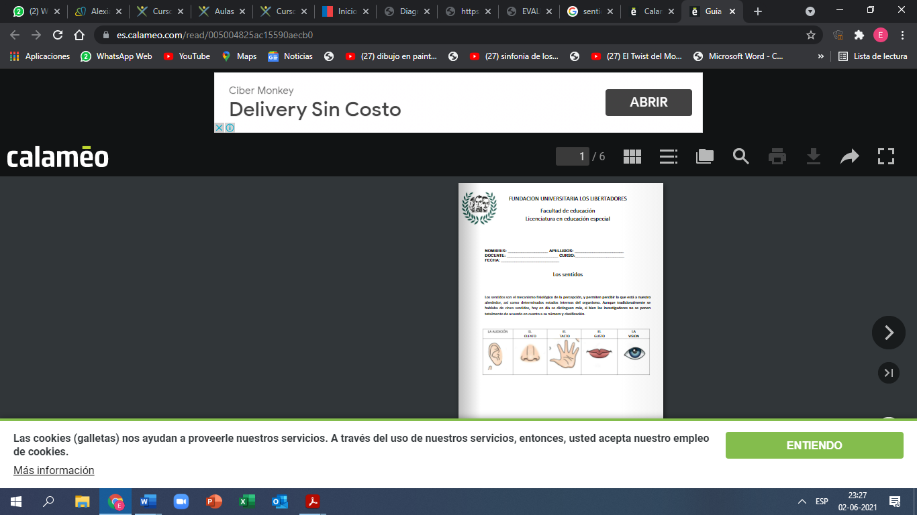

El Tacto | El gusto | La audición | El gusto | El olfato

